Приложение

Описание местоположения границ публичного сервитута

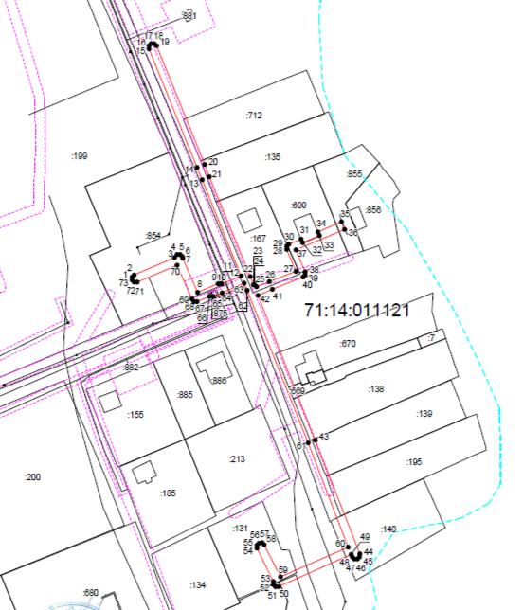

Масштаб 1:1500

Ведомость координат поворотных точек

@ 136835
Обозначение характерных точек границ | Координаты. м
Обозначение характерных точек границ | X | Y
1 | 756283.91 | 248838.24
2 | 756285.01 | 248839.31
3 | 756293.65 | 248859.42
4 | 756295.08 | 248860.60
5 | 756295.11 | 248862.13
6 | 756294.05 | 248863.23
7 | 756293.27 | 248863.57
8 | 756276.31 | 248870.96
9 | 756280.56 | 248881.06
10 | 756280.57 | 248882.60
11 | 756280.40 | 248882.77
12 | 756284.56 | 248892.47
13 | 756332.13 | 248873.08
14 | 756338.18 | 248870.71
15 | 756397.08 | 248846.75
16 | 756398.61 | 248846.76
17 | 756399.68 | 248847.85
18 | 756399.67 | 248849.38
19 | 756398.58 | 248850.45
20 | 756339.67 | 248874.42
21 | 756333.62 | 248876.79
22 | 756284.26 | 248896.91
23 | 756280.23 | 248898.55
24 | 756280.21 | 248898.96
25 | 756278.98 | 248900.12
26 | 756281.57 | 248906.39
27 | 756286.80 | 248919.67
28 | 756297.57 | 248915.05
29 | 756299.10 | 248915.03
30 | 756300.20 | 248916.11
31 | 756302.73 | 248922.11
32 | 756300.89 | 248922.87
33 | 756304.43 | 248931.25
34 | 756306.28 | 248930.50
35 | 756311.23 | 248942.24
36 | 756307.55 | 248943.80
37 | 756297.30 | 248919.52
38 | 756286.48 | 248924.16
39 | 756284.89 | 248924.15
40 | 756283.83 | 248923.05
41 | 756277.87 | 248907.90
42 | 756274.89 | 248900.69
43 | 756203.04 | 248929.32
44 | 756146.53 | 248951.22
45 | 756145.00 | 248951.18
46 | 756143.95 | 248950.07
47 | 756143.98 | 248948.54
48 | 756145.09 | 248947.49
49 | 756146.23 | 248947.04
50 | 756130.28 | 248910.99
51 | 756130.25 | 248909.46
52 | 756131.30 | 248908.35
53 | 756132.98 | 248908.45
54 | 756149.32 | 248900.33
55 | 756150.85 | 248900.22
56 | 756152.00 | 248901.23
57 | 756152.11 | 248902.75
58 | 756151.10 | 248903.91
59 | 756135.06 | 248911.91
60 | 756149.97 | 248945.60
61 | 756201.57 | 248925.60
62 | 756277.31 | 248895.41
63 | 756280.86 | 248893.98
64 | 756276.11 | 248882.93
65 | 756274.38 | 248878.74
66 | 756274.38 | 248876.71
67 | 756271.86 | 248870.69
68 | 756271.84 | 248869.18
69 | 756272.90 | 248868.08
70 | 756289.85 | 248860.70
71 | 756281.33 | 248840.89
72 | 756281.31 | 248839.36
73 | 756282.38 | 248838.26
1 | 756283.91 | 248838.24

Условные обозначения:
 | - граница публичного сервитута
 | - установленная граница муниципального образования
 | - установленная граница населенного пункта
 | - граница земельного участка
 | - характерная точка границы публичного сервитута
:268 | - кадастровый номер земельного участка
71:30:020621 | - номер кадастрового квартала

